Новый подход к синтезу 1Н-изохроменов взаимодействием
перхлората пирано[3,4-c]пирилия с углеродсодержащими нуклеофилами
Чекунов А.А., Крачковская А.В.
Аспирант, 1 курс аспирантуры
Южный Федеральный Университет, химический факультет
кафедра химии природных и высокомолекулярных соединений, Ростов-на-Дону, Россия
E–mail:luciysthe@gmail.com
Изохроменовая система является синтетически труднодоступной, существующие методы её получения чаще всего заключаются в построении пиранового кольца. Наш подход основан на конструировании бензольного кольца, что позволяет вводить в него разные заместители в зависимости от выбора С-нуклеофила на этапе синтеза 1Н-изохромена.
В рамках исследования свойств пирано[3,4-с]пирилиевой системы 1а были проведены реакции с ацето- и цианоуксусным эфирами в условиях метода межфазного катализа и получены изохромены 2 и 3:
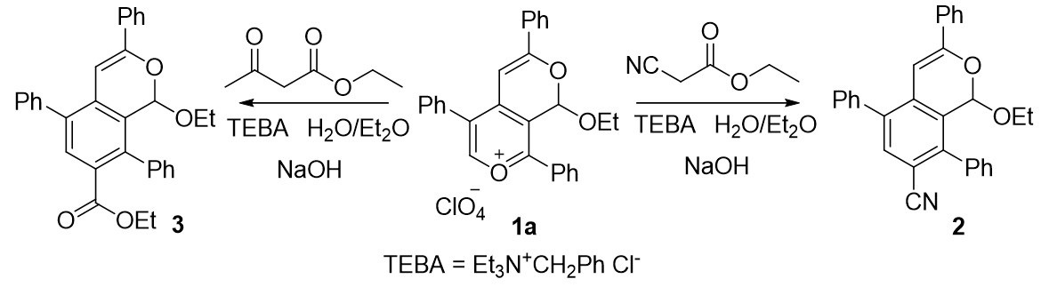
Для получения ациламиноизохроменов 6а-с были проведены реакции соли пирано[3,4-с]пирилия 1b с солями изоксазолония 5а-с, циклическими производными N-ацилглицинов 4а-с.
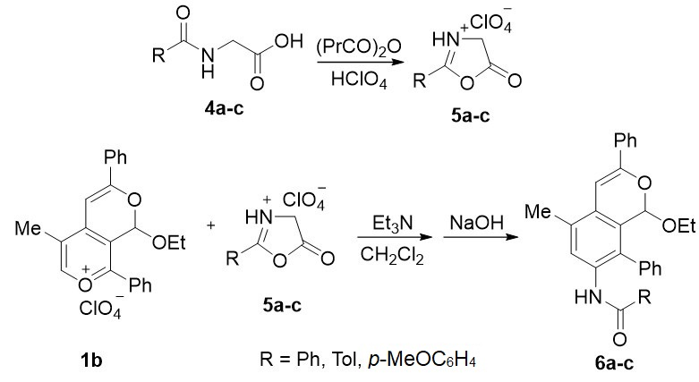
Строение полученных соединений 2, 3, 6а-с. доказано методами ¹Н ЯМР спектроскопии. Структура соединения 3 доказана методом РСА.
Синтез исходных солей 1a,b производился по методике [1]. Перхлораты оксазолонов 5a-c получены согласно работе [2].

Литература
- K. F. Suzdalev, A. V. Krachkovskaya, M. E. Kletskii, O. N. Burov, A. V. Tatarov, S. V. Kurbatov. Unexpected pyrylium to pyrylium domino transformation. Synthesis of pyrano[3,4-c]pyran-7-ium cation and its recyclization to 2,7-naphthyridine derivative // Chemistry of Heterocyclic Compounds. – 2017. vol. 53 (2). – P. 156–160.
- Boyd G. V.; Wright P. H. // J. Chem. Soc. Perkin Trans. - 1972 vol. 1 (0). - P. 909–913.

